ИНТЕГРИРАНЕ НА ТРЕНАЖОРНАТА ПОДГОТОВКА ПРИ ОБУЧЕНИЕ НА КУРСАНТИТЕ ОТ
НАЦИОНАЛНИЯ ВОЕНЕН УНИВЕРСИТЕТ
„ВАСИЛ ЛЕВСКИ“

Ради Радев

INTEGRATING SIMULATIONS BASED TRAINING INTO THE EDUCATION OF CADETS IN VASIL LEVSKI
NATIONAL MILITARY UNIVERSITY

Radi Radev

Резюме: Докладът прави съпоставка между учебните програми, проследява състоянието и ролята на тренажорната подготовка в процеса на обучение на курсантите от специализация „Мотопехотни и танкови войски“. Представени са резултатите от проведен експеримент с контролна и експериментална група курсанти, като ефективността на проведения експеримент е оценена посредством сравняване на различни показатели.

Ключови думи: обучение, тренажорна подготовка, експеримент, стрелби, учебни програми

Abstract: The report compares performance-tracking curricula and the role of simulator-based training in the instruction of cadets specializing in “Motorized infantry and tank troops”. It presents the results of an experiment involving control and experimental groups of cadets, with the experiment’s effectiveness evaluated through a comparison of various indicators.

Keywords: education, simulator training, experiment, live-fire exercises, training programs,

Съвременните геополитически процеси променят утвърдените стереотипи за водене на въоръжени конфликти. Поради това, традиционните съюзи и механизми за международно въздействие са подложени на сериозни изпитания. В допълнение на тези актуални тенденции, недостигът на ресурси и резките климатичните промени все по- ясно очертават съществуващите проблеми и променят приоритетите на правителствата на страните. В резултат на това се променят, както стратегическите подходи към сигурността и отбраната, така и начинът по който държавите определят и защитават своите национални интереси.
Въоръжените конфликти на които сме свидетели все повече се водят с цел управление, контрол или придобиване на стратегически ресурси (петрол, редки метали, природен газ, храни и др.). Наред с материалните ресурси, човешкият фактор е все по-ограничен ресурс. Демографските реалности, застаряването на населението и неатрактивността на военната професия изправят командирите от всички степени пред все по-големи предизвикателства [13].
Едно от най-адекватните решения на проблема би било повишаването на технологичното равнище на въоръжените сили и широко въвеждане на високо технологично оборудване, предназначено за използване на ниво войник. Развитието на съвременните технологии създава възможности за компенсиране на недостига на личен състав с използването на системи, способни да изпълняват определени задачи с минимално или без човешко участие.
На този фон ясно се очертава приоритет при използването на безпилотни системи и такива, прилагащи изкуствен интелект в една или друга степен, което се явява тенденция за елиминиране или значително намаляване използването на човешки фактор като ресурс, употребяван в конфликта [3].
Погледнато в контекста на гореописаната външнополитическа и стратегическа атмосфера през първата четвърт на XXI век, въоръжените сили на Република България са един от основните инструменти за осъществяване на отбранителната политика на нашата страна. Тяхната роля е да гарантират суверенитета и независимостта на страната и да защитават нейната териториална цялост в условията на чл. 5 от Северноатлантическия договор, като споделят отговорностите със съюзниците от НАТО и Европейския съюз (ЕС) чрез ефективен принос към колективната отбрана, да участват в операции за предотвратяване и управление на кризи извън чл. 5 на Вашингтонския договор, както и в осъществяването на Общата политика за сигурност и отбрана на ЕС [2].
В тази перспектива, една от най значимите институции от структурата на министерството на отбраната на България е Националният военен университет (НВУ) „Васил Левски“, който се явява пряк наследник на създаденото през 1878 г., първо военно училище и е неимоверно и първата държавна структура след Освобождението на страната. НВУ „Васил Левски“, като водеща военнообразователна организация от тогава да днешно време, преминавайки през множество реформи, особено след Втората световна война, продължава успешно да отговаря за подготовката на курсантите в областта на военното дело, като се стреми да следва съвременните тенденции в сферата на тази област от висшето образование [12].
За да продължава да изпълнява успешно тази основна задача, на преден план излиза необходимостта от търсенето на нови и подобряването на традиционните подходи в процеса на обучение на курсантите в качеството им на бъдещи командири и лидери, на участници и преки ръководители на занятия, подпомагани със съвременни технологии [1].
От направено историческо проучване по темата на настоящия доклад, се доказва че във Висшето военно общовойсково училище (ВВОВУ) „Васил Левски“, чийто пряк наследник е НВУ, тренажорната подготовка заема ключова роля при усвояването на практически навици и умения за използване на въоръжението и техниката в началото на ХХ век [5].
Като пример може да бъде приведена информацията от учебната програма по изучаваната през 2002 г. дисциплина „Танко-огнева подготовка“ в университета за обучение на курсантите от специализация „Танкови войски“. От планирани в програмата за подготовка на танкисти общо за курса на обучение 360 часа по гореспоменатата дисциплина, 198 часа са лекции, 27 часа са тренажорна подготовка, а останалите 135 часа – стрелби. Този факт ясно оформя извода, че на тренажорната подготовка са отделени по онова време 7,5 % от общото учебно време по дисциплината „Танко-огнева подготовка“. Това времетраене, само по себе си, не изглежда голям процент, но на базата на голямото количество стрелби преди повече от 20 години, е напълно разбираемо и обяснимо.
Правейки съпоставка на внедряването на модерните технологии в процеса на обучение, в частност на прилагането на тренажорната подготовка, преди 20 години и в днешно време се формира, за съжаление, една доста негативна тенденция. Заложените параметри по прилагания към момента план за обучение на курсантите от специализация „Мотопехотни и танкови войски“ № 1-111-22 по четирите части на дисциплината „Теория на стрелбата и танко-огневата подготовка“ са, както следва: общо 420 часа, лекции – 92 часа, 28 часа упражнения, 300 часа – стрелби [6, 7, 8, 9, 10].
Тези факти доказват, че в последните две десетилетия не се отделя никакво време за преминаване на тренажорна подготовка, която се явява естествен преход между теоретичната и практическата подготовка на курсантите, обучавани по команден профил. Причините за това отрицателно течение се крият в множество фактори, по важните от които са:
- повредени и морално остарели тренажорни системи;
- неотпускане на финансови средата за ремонт и закупуване на съвременни тренажори;
- липса на научно-изследователска и развойна дейност в тази област;
- необходимост от отпадане на тренажорната подготовка поради липса на функциониращо оборудване;
- прекъсване на историческото използване на този вид комплекси, което е изключително развито в университета в края на 80-те и деветдесетте години на ХХ век;
- нежелание за инвестиране на сили, средства и ресурси за развитие на този тип подготовка.
Неизползването на тренажорните системи води до цялостно нарушаване на ефективната и ефикасната подготовка на курсантите, имайки в предвид, че двете специалности „Мотопехотни войски“ и „Танкови войски“ от 2003 г. са обединени в една и курсантите изучават всички системи на въоръжение в бойните формирования, което води до голямо объркване и повишен риск за правилната експлоатация на машините и въоръжението им, както и за живота и здравето на самите военнослужещи.
Както беше отбелязано в уводната част на доклада, с оглед на нарастващите изисквания към системата за национална сигурност и отбрана, ефективната подготовка на бъдещите офицери и специалисти придобива ключово значение. Това, от своя страна, обуславя необходимостта от нови технологично по-напреднали системи, които да бъдат използвани при обучението на курсантите. Така също и наличие на подходяща среда за провеждане на подготовката в това число и формирование, което да имитира действията на противостоящата страна. Това включва изграждане и поддържане на подходяща учебно-материална база, наличие на учебни центрове и полигони, поддържане на инфраструктурата във военните формирования за нуждите на подготовката, участие на формирования в учебните центрове на партньорите от НАТО и ЕС. С развитието на технологиите и поставянето на по-високи изисквания към подготовката в условията на ресурсен дефицит, важно място заема наличието и използването на конструктивни и живи симулационни системи и тренажори [11].
Добър пример са случаите на придобиване и въвеждане на нови тренажорни системи, актуални на процеса на превъоръжаване на Българската армия и на съвременните начини за водене на война, както и интегрирането им при подготовката и провеждането на занятия с повишен риск от курсантите.
Въвеждането на тези системи в процеса на обучение на курсантите е от първостепенно значение с оглед нарастващата икономическа нестабилност, имайки предвид икономията на ресурси, които те осигуряват в дългосрочен план, както и усъвършенстване на подготовката и нетренираността на бъдещите офицери.
Разбира се, нито един тренажор не може да подготви военнослужещите така, както една истинска бойна машина в реални бойни действия. Независимо, че обхватът на възможните сценарии за подготовка е непостижим на стрелковите полигони, няма как да се тренират едновременно различни климатични условия и повреди по машините, както и различни по състав противници денем и нощем, тренажорната подготовка притежава редица положителни аспекти. Това поставя въвеждането ѝ като вариант за придобиване на способности от курсантите.
Въпреки, че в НВУ „Васил Левски“ към момента не съществува функциониращ тренажор за подготовка на курсантите от специализация „Мотопехотни и танкови войски“ по водещите дисциплини, от няколко години преподавателският състав работи ефективно в това учебно и научноизследователско направление.
Като положителен пример за интегриране на тренажорната подготовка при обучение на курсантите, може да се посочи проведен експеримент с две групи курсанти (експериментална и контролна) от упоменатата по-горе специализация „Мотопехотни и танкови войски. Експерименталната дейност се провежда под ръководството на преподаватели по катедра „Военни науки“ от факултет „Сигурност и отбрана“ на военния университет след одобрение на инициативата от началника на военнообразователната институция. Научният опит за интегриране на тренажорното обучение се реализира и след разрешение от Командира на Сухопътните войски на Република България с рег. №3СВ-760/30.01.2026 във военно формирование 22220 – гр. Сливен за времето от 23.03.2026г. до 24.03.2026г. Част от практическото провеждане на експерименталната дейност е показано на фигура 1.

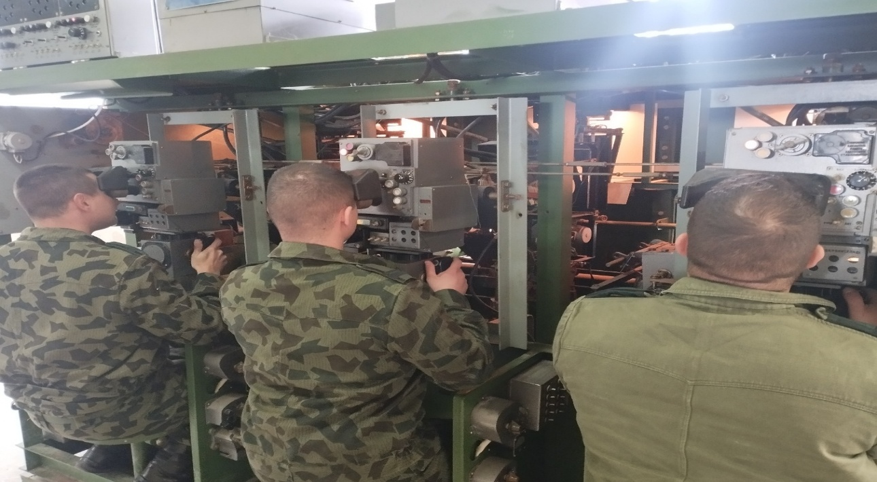

Фигура 1 – Експериментално обучение на курсанти на тренажор за подготовка на мерачи на танк Т-72

Получените приноси от експеримента показват значителна разлика в постигнатите резултати от експерименталната група в сравнение с контролната по време на последвалите тренажорната подготовка реални стрелби през следващите дни, а именно на 25.03 и 26.03.2026 г. на учебен център „Батмиш“ към военно формирование 22220 – Сливен.
Дефинираните обекти на изследването са действията на курсантите при подготовка и привеждане на въоръжението към нормален бой, времето за готовност за провеждане на контролните упражнения с въоръжението на танк Т-72, откриването на целите и времето за произвеждане на първия изстрел, цялостното време за провеждане на упражнението и, не на последно място, резултатите от стрелбата без условности при поразяване на целите. Същността на експеримента се състоя в разделянето на едно класно отделение обучаеми на две групи(контролна и експериментална) като експерименталната група проведе предварително обучение на тренажорите които се намират във военното формирование за времето 24.03.2026 г. отработвайки въпросите по заемане на мястото си в машината, запускане и спиране на стабилизатора на танковото въоръжение и откриване на огън по имитирани цели от тренажора.
През това време контролната група провеждаше стрелби с танк на полигона на военно формирование 22220-Сливен.
На следващите две дати, 25.03 и 26.03.2026 г., двете групи провеждат последователно стрелби с въоръжението на танк Т-72 на полигон „Батмиш“, като стрелбата се води в условията на второ контролно упражнение от „Курс за стрелбите със стрелково оръжие и бойни машини във въоръжените сили на Република България“, което включва стрелба от различни способи със смяна на огневата позиция по появяващи се и движещи се цели с въоръжението танкове по следните цели:
- танк (мишена 12), появяващ се за 1 мин и 30 сек;
- атакуваща група пехота - три бягащи фигури (мишена № 8) на една установка, движеща се фронтално (курсов ъгъл на целта до 25°) на разстояние 300 - 250 м със скорост 8 - 12 км/ч;
- безоткатно оръдие (ПТУР) на автомобил (мишена № 17а), движещо се косо или флангово на разстояние 200 м със скорост 15 - 20 км/ч. Разрешава се като вариант по решение на проверяващия (ръководителя на стрелбата) в особени условия (дълбок сняг, вятър със скорост, по-голяма от 10 м/сек) вместо движещата се цел да се поставя появяваща се за 40 сек;
- лека противотанкова гранатохвъргачка (мишена № 9), появяваща се за 30 сек.
Съгласно изискванията на курса оценката се формира както следва:
- „отличен“ - да са поразени всички цели;
- „удовлетворителен” - да са поразени 3 цели, в това число танкът и една движеща се цел;
- „среден” - да са поразени 2 цели, в това число и танкът. [4]
Важно е да се отбележи, че стрелбите се провеждат при еднакви условия за двете групи в два последователни дни, като експерименталната група провежда един ден тренажорна подготовка и два дни стрелби, а контролната група – три дни стрелби.
Постигнатите резултати в хода на експерименталната работа са демонстрирани на поместените в доклада таблици и фигури при провежданите стрелби на 25.03 и 26.03.2026 г.

Таблица 1 – Отчет от проведените стрелби на 25.03.2026 г. с контролната група обучаеми

Длъжност, звание, фамилия, инициали | Вид на оръжието | Време на първия изстрел | Време за стрелба | Поразяване на целите |  |  |  | Оценка | Разход на бойни припаси
 |  |  |  | 12 | 17 | 8 | 9 | Оценка | С оръдие | Патрони
Обучаем 01 | Т-72 | 18 | 6.42 | 2 | 1 | 1 | - | Удовл. | 2 | 50
Обучаем 02 | Т-72 | 19 | 6.50 | 1 | 1 | - | 1 | Удовл. | 2 | 50
Обучаем 03 | Т-72 | 18 | 6.52 | 2 | 1 | - | 1 | Удовл. | 2 | 50
Обучаем 04 | Т-72 | 19 | 6.54 | 2 | 1 | 1 | - | Удовл. | 2 | 50
Обучаем 05 | Т-72 | 19 | 6.52 | 2 | 1 | 1 | - | Удовл. | 2 | 50
Обучаем 06 | Т-72 | 19 | 6.53 | 1 | 1 | - | 1 | Удовл. | 2 | 50
Обучаем 07 | Т-72 | 17 | 6.52 | 1 | 1 | 1 | 1 | Отл. | 2 | 50
Обучаем 08 | Т-72 | 18 | 6.55 | 1 | 1 | 1 | 1 | Отл. | 2 | 50
Обучаем 09 | Т-72 | 18 | 6.52 | 2 | 1 | - | 1 | Удовл. | 2 | 50
Обучаем 10 | Т-72 | 19 | 6.50 | 1 | 1 | - | 1 | Удовл. | 2 | 50
Обучаем 11 | Т-72 | 19 | 6.53 | 2 | 1 | 1 | - | Удовл. | 2 | 50
Обучаем 12 | Т-72 | 18 | 6.51 | 2 | 1 | - | - | Среден | 2 | 50
Обучаем 13 | Т-72 | 18 | 6.50 | 2 | 1 | - | - | Среден | 2 | 50
Обучаем 14 | Т-72 | 19 | 6.52 | 1 | 1 | - | - | Среден | 2 | 50
Обучаем 15 | Т-72 | 18 | 6.53 | 1 | 1 | - | - | Среден | 2 | 50
 |  | 276 | 97.71 | 23 | 15 | 6 | 7
 | средно | 18.4 | 6.514

Получените оценки отразяват проведеният експеримент с бойни стрелби с курсанти от контролната група съгласно Таблица 1 и са визуализирани на фигура 2.

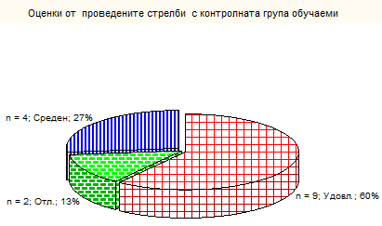

Фигура 2 – Оценки от проведеният експеримент с бойни стрелби с курсанти от контролната група

Представените резултати от проведените стрелби с курсанти от контролната група показват, че: 60% от участниците в експеримента в стрелбите са получили оценка „Удовлетворителен“; 27% – „Среден“ и само незначителна част от тях около 13% са получили оценка „Отличен“.
Важно за изследването представлява времето за откриването на огън (време на първия изстрел) от курсантите от контролната група. Същото е представено на фигура. 3.

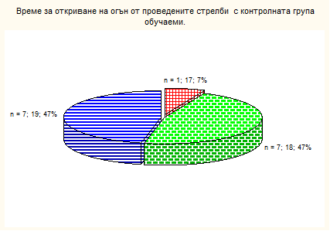

Фигура 3 – Време за откриване на огън от курсантите
от контролната група

Резултатите, визуализирани на фигура 3, показват, че: 47% от обучаемите откриват огън на 18-а секунда; същият процент на 19-а и само 7% на 17-а секунда.

Таблица 2 – Отчет от проведените стрелби на 26.03.2026г. с експерименталната група обучаеми

№ | Длъжност, звание, фамилия, инициали | Вид на оръжието | Време на първия изстрел | Време за стрелба | Поразяване на целите |  |  |  | Оценка | Разход на бойни припаси
 |  |  |  |  | 12 | 17 | 8 | 9 | Оценка | С оръдие | Патрони
1 | Обучаем 01 | Т-72 | 17 | 5.32 | 2 | - | 1 | 1 | Удовл. | 2 | 50
2 | Обучаем 02 | Т-72 | 17 | 5.39 | 2 | 1 | 1 | 1 | Отл. | 2 | 50
3 | Обучаем 03 | Т-72 | 16 | 5.4 | 2 | - | 1 | 1 | Удовл. | 2 | 50
4 | Обучаем 04 | Т-72 | 16 | 5.5 | 1 | 1 | 1 | 1 | Отл. | 2 | 50
5 | Обучаем 05 | Т-72 | 15 | 5.32 | 2 | 1 | 1 | 1 | Отл. | 2 | 50
6 | Обучаем 06 | Т-72 | 15 | 6.05 | 2 | 1 | 1 | 1 | Отл. | 2 | 50
7 | Обучаем 07 | Т-72 | 17 | 6.08 | 2 | 1 | 1 | 1 | Отл. | 2 | 50
8 | Обучаем 08 | Т-72 | 16 | 5.57 | 2 | 1 | 1 | 1 | Отл. | 2 | 50
9 | Обучаем 09 | Т-72 | 15 | 5.24 | 2 | 1 | 1 | 1 | Отл. | 2 | 50
10 | Обучаем 10 | Т-72 | 16 | 5.32 | 2 | 1 | 1 | 1 | Отл. | 2 | 50
11 | Обучаем 11 | Т-72 | 16 | 5.38 | 1 | 1 | 1 | 1 | Отл. | 2 | 50
12 | Обучаем 12 | Т-72 | 15 | 5.45 | 2 | 1 | 1 | 1 | Отл. | 2 | 50
 |  |  | 191 | 66.02 | 22 | 10 | 12 | 12
 |  |  | 15.91667 | 5.501667

Получените оценки отразяват проведеният експеримент с бойни стрелби с курсанти от експерименталната група съгласно Таблица 2 и са визуализирани на фигура 4.

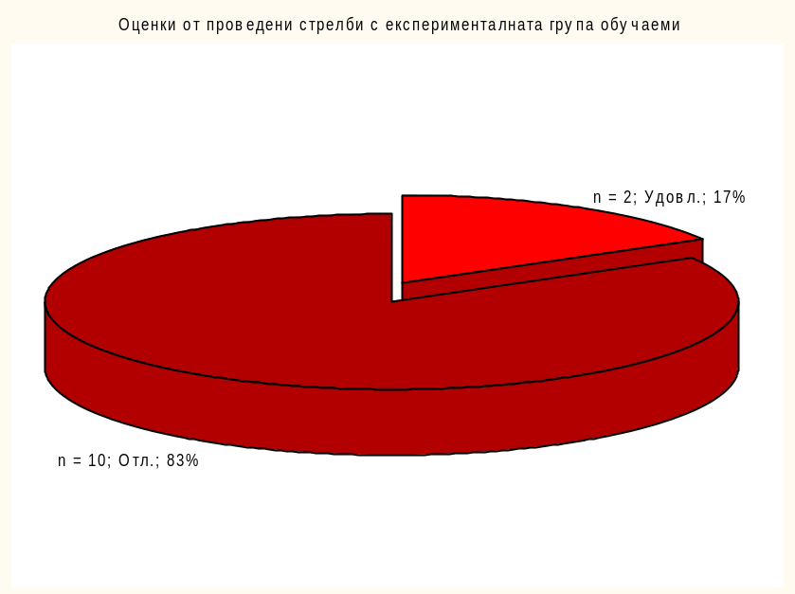

Фигура 4 – Резултати от проведени стрелби с курсанти от експерименталната група обучаеми

Анализът на резултатите, представени на фиг. 4, категорично потвърждава, че 83% от обучаемите получават оценка „Отличен“ и само 17% – „Удовлетворителен“. Постигнатите резултати се дължат на предварително преминатата тренажорна подготовка при обучението на експерименталната група курсанти.
Важно за изследването представлява времето за откриването на огън от курсантите от експерименталната група. Същото е представено на последната в доклада фигура 5.

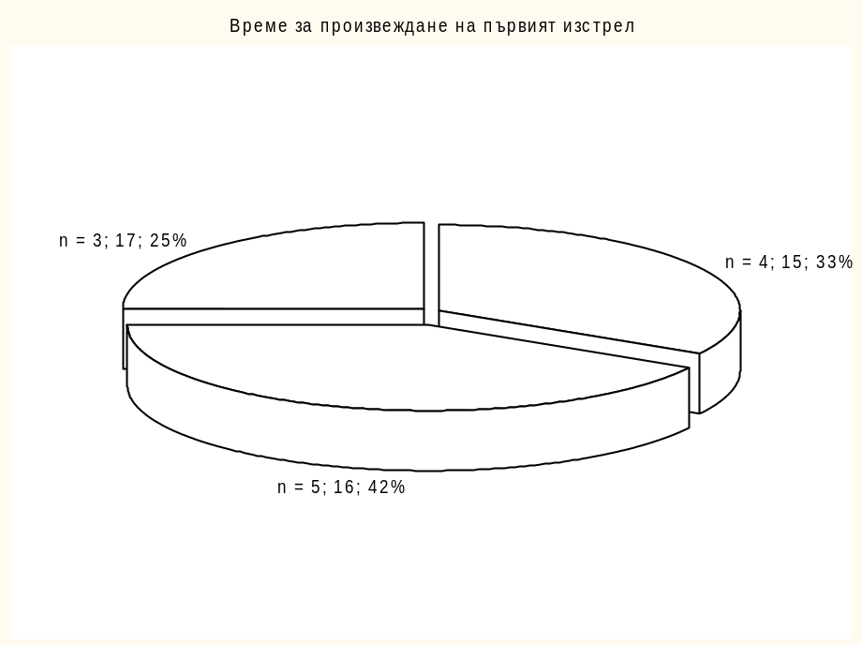

Фигура 5 – Време за произвеждане на първият изстрел от експериментална група

Резултатите на курсантите от експерименталната група показват, че: около 33% от тях произвеждат изстрел на 15-тата секунда; на 16-а 42% от участниците в експеримента и само 25% на 17-а. Това е значително по-добро постижение от резултатите, постигнати от контролната група.
Получените резултати на изследването категорично доказват необходимостта от промяна в начина на обучение на курсантите, което да отговаря на съвременните учебни, преподавателски, дидактически и икономически реалности. Един от най- достъпните начини за решаване на проблема е интегриране на тренажорна подготовка в процеса на обучение, което би подобрило значително подготовката им без да натоварва допълнително финансовото осигуряване.
Първоначалната цена за придобиването на тренажорите ще се изплати във времето за подготовка, а същевременно многовариантното обучение би разширило познанията и степента на нетренираност при справянето с различни ситуации.

ЛИТЕРАТУРА:
1. БЕРЧЕВ, Д., ПЕТКОВ, С. Интегриране на симулационни системи в процеса на обучение на курсанти – предизвикателства и възможности. Сборник доклади от втора национална научно-практическа конференция „Дигитална трансформация на образованието“. Велико Търново, 2024. (ISSN 3033-0629)
2. Доктрина на въоръжените сили НП-01. София: Министерство на отбраната, 2017.
3. ИЛИЕВ, Н., ПОПОВ, Г. Влияние на 3Д технологиите и безпилотните летателни апарати върху сигурността. Годишник на НВУ „Васил Левски“, част II. Издателски комплекс на НВУ „Васил Левски“, 2019, с. 234-256. (ISSN 1312-6148).
4. Курс за стрелбите със стрелково оръжие и бойни машини във въоръжените сили на Република България. МО, С., 2017.
5. Учебна програма по дисциплината „Танко-огнева подготовка“. Велико Търново: НВУ „Васил Левски“, 2002.
6. Учебна програма по дисциплината „Теория на стрелбата и танко-огневата подготовка – 1 част“. Велико Търново: НВУ „Васил Левски“, 2022.
7. Учебна програма по дисциплината „Теория на стрелбата и танко-огневата подготовка – 2 част“. Велико Търново: НВУ „Васил Левски“, 2022.
8. Учебна програма по дисциплината „Теория на стрелбата и танко-огневата подготовка – 3 част“. Велико Търново: НВУ „Васил Левски“, 2022.
9. Учебна програма по дисциплината „Теория на стрелбата и танко-огневата подготовка – 4 част“. Велико Търново: НВУ „Васил Левски“, 2022.
10. Учебен план № 1-111-22. Велико Търново: Министерство на отбраната, НВУ „Васил Левски“, 2022.
11. ХИНОВ, И., Подготовката като фактор на боеспособност на тактическите формирования от Сухопътните войски. International Scientific Conference 2020 Collection of Papers Defense and Security Arms. Technologies, Logistics Communication and Computing Technologies Cybersecurity Social Science Students’ Section. Shumen, Bulgaria, 2020. (ISSN 2367-7902)
12. PAVLOVSKI, N. Progress of the Reserve Officers School Military Educational System in Bulgarian Armed Forces in the Second Half of the Twentieth Century. Bulgarian Historica Review – Revue bulgare d‘ Histoire. Research Quarterly, Organ of the Institute for Historical Studies at the Bulgarian Academy of Sciences. Sofia, 2024, volume 52, issue № 1-2, рр. 108 – 136. Available from: https://bhr.ihist.bas.bg/landing_pages/2024_12/nikolay_pavlovski.html. (ISSN (Print) 0204-8906, ISSN (Electronic) 2815-2905)
13. https://asiotech.com/blog/as-global-risks-rise-2026-must-be-the-year-we-invest-in-our-soldiers/ – последно посетен на 06.08.2026.

Ради Златанов Радев
НВУ „Васил Левски“
rzradev@nvu.bg

